МИНИСТЕРСТВО НАУКИ И ВЫСШЕГО ОБРАЗОВАНИЯ РОССИЙСКОЙ ФЕДЕРАЦИИ

федеральное государственное автономное образовательное учреждение высшего образования «Самарский национальный исследовательский университет имени академика С.П. Королева»

(Самарский университет)

Институт информатики, математики и электроники

Факультет информатики

Кафедра программных систем

**ОТЧЕТ ПО ПРАКТИКЕ**

Вид практики производственная

(учебная, производственная)

Тип практики научно-исследовательская работа

(в соответствии с ОПОП ВО)

Сроки прохождения практики: с 01.09.2018 по 29.12.2018

(в соответствии с календарным учебным графиком)

по направлению подготовки 02.04.02   
«Фундаментальная информатика и информационные технологии

(уровень магистратуры)

направленность (профиль) «Инженерия программного обеспечения»

Студент группы № 6138-020402D__________________________________ А.А. Лукьянов

Руководитель практики,

доцент кафедры ПС _______________________________________ Е.В. Сопченко

Дата сдачи 29.12.2018

Дата защиты 29.12.2018

Оценка ___________________

Самара 2018

Содержание

Индивидуальное задание на практику 3

Рабочий график (план) проведения практики 5

Введение 6

1 Описание и анализ предметной области 7

1.1 Автомобильный рынок 7

1.1.1 Ценообразование на рынке новых автомобилей 7

1.1.2 Ценообразование на рынке новых автомобилей 9

1.2 Обзор аналогов 12

1.2.1 Исследование «Автостат» 12

1.2.2 Исследование «CarPrice» 14

1.3 Методы исследования 16

1.3.1 Наблюдение 17

1.3.2 Сравнение 18

1.3.3 Измерение 18

1.3.4 Эксперимент 19

1.3.5 Материальное моделирование 19

2 Выводы 20

Список использованных источников 21

МИНИСТЕРСТВО НАУКИ И ВЫСШЕГО ОБРАЗОВАНИЯ РОССИЙСКОЙ ФЕДЕРАЦИИ

федеральное государственное автономное образовательное учреждение

высшего образования «Самарский национальный исследовательский университет

имени академика С.П. Королева»

(Самарский университет)

Институт информатики, математики и электроники

Факультет информатики

Кафедра программных систем

Индивидуальное задание на практику

Студенту Лукьянову Андрею Александровичу группы 6138-020402D

Тема задания: Исследование падения стоимости автомобиля со временем в зависимости от производителя и модели

Направление на практику оформлено приказом по университету от __.__.2018 г. №_______ на кафедру программных систем

(наименование профильной организации или структурного подразделения университета)

|  |  |  |
| --- | --- | --- |
| Планируемые результаты освоения образовательной программы (компетенции) | Планируемые результаты практики | Содержание задания |
| ПК-1 способностью проводить научные исследования и получать новые научные и прикладные результаты самостоятельно и в составе научного коллектива | Знать: общие и специальные разделы фундаментальной информатики и информационных технологий, необходимых при выполнении НИР.  Уметь: создавать новые и модернизировать известные модели, методы, алгоритмы, информационные технологии.  Владеть: подходами, применяемыми при разработке математических моделей, методов, алгоритмов, информационных технологий. | Изучить факторы, влияющие на ценообразование автомобиля |
| ПК-2 способностью использовать углубленные теоретические и практические знания в области информационных технологий и прикладной математики, фундаментальных концепций и системных методологий, международных и профессиональных стандартов в области информационных технологий | Знать: теоретические основы информационных технологий и прикладной математики.  Уметь: использовать теоретические и практические знания в области информационных технологий и прикладной математики.  Владеть: международными и профессиональными стандартами в области информационных технологий. | Рассмотреть аналоги исследования, выделить их преимущества и недостатки |

Дата выдачи задания 01.09.2018.

Срок представления на кафедру отчета о практике 29.12.2018.

Руководитель практики,

доцент кафедры ПС __________________________________________ Е.В. Сопченко

*(подпись)*

Задание принял к исполнению

студент группы № 6138-020402D ________________________А.А. Лукьянов

*(подпись)*

Рабочий график (план) проведения практики

|  |  |  |
| --- | --- | --- |
| Дата (период) | Содержание задания | Результаты практики |
| 01.09.2018 | Получение задания на практику. | Получено задание на практику. |
| 03.09.2018 | Составление индивидуального задания и рабочего графика (плана) проведения практики.  Согласование индивидуального задания и рабочего графика (плана) проведения практики с руководителем практики. | Составлены и согласованы индивидуальное задание и рабочий график (план) проведения практики. |
| 04.09.2018 | Утверждение задания руководителем практики. | Утверждено задание на практику. |
|  | Изучить факторы, влияющие на ценообразование автомобиля | Изучены факторы, влияющие на ценообразование автомобиля |
|  | Рассмотреть аналоги исследования, выделить их преимущества и недостатки | Рассмотрены аналоги исследования, выделены их преимущества и недостатки |
| 15.10.2018  27.12.2018 | Написание, оформление письменного отчета и его предъявление руководителю практики. | Написан и оформлен письменный отчет. |
| 29.12.2018 | Защита отчета. Получение зачета по практике. | Получен зачет по практике. |

Руководитель практики,

доцент кафедры ПС __________________________________________ Е.В. Сопченко

*(подпись)*

Введение

История первого автомобиля началась ещё в 1768 году вместе с созданием паросиловых машин, способных перевозить человека. В 1806 году появились первые машины, приводимые в движение двигателями внутреннего сгорания. Спустя более двухсот лет автомобиль стал неотъемлемой частью нашей жизни. Темп роста автомобильного рынка увеличивается с каждым годом. Все больше людей могут позволить себе покупку нового автомобиля, что имеет некоторые плюсы и минусы.

Определенным плюсом является идеальное техническое и внешнее состояние автомобиля. Многие опасаются покупать поддержанный автомобиль, так как он может принести много неприятностей от полного отказа силовых агрегатов до ареста автомобиля. Так же плюсом является гарантия на новый автомобиль. Но основным минусом данной покупки является существенная потеря стоимости автомобиля в течение нескольких лет. Каждая модель теряет свою стоимость по-разному в зависимости от популярности бренда, надежности, типа силового агрегата и коробки переключения передач. Перед покупкой нового автомобиля стоит разобраться в данной проблеме, чтобы при продаже потерять меньшую сумму.

Таким образом, цель данной работы ‒ провести исследование зависимости падения стоимости автомобиля от времени, производителя и модели автомобиля.

1. Описание и анализ предметной области
   1. Автомобильный рынок

Автомобильный рынок — это совокупность экономических отношений, благодаря которым происходит взаимодействие субъектов рынка с целью обмена готовых автомобилей на денежные средства или их эквиваленты [2].

Современный автомобильный рынок можно разделить на две основные категории:

* Рынок новых автомобилей;
* Рынок подержанных автомобилей.

Каждая категория имеет свои отличительные особенности ценообразования, поэтому рассмотрим каждую из них.

* + 1. Ценообразование на рынке новых автомобилей

Многие покупатели, приходя в салон или просматривая объявления, задумываются о покупке автомобиля, а также пытаются найти общие характеристики, от чего же преимущественно зависит цена на него. В первую очередь, цена на новый автомобиль зависит от его технических характеристик, особенно двигателя, а также важное значение имеют динамические показатели автомобиля. Увеличивают цену дополнительная комплектация, такая как электрические стеклоподъемники, кондиционер и многое другое. Плюс огромное значение имеют предусмотренные средства безопасности для водителя и пассажиров, экономить на которых просто бессмысленно, ведь они могут спасти жизнь, поэтому так важно сопоставлять автомобили и цены [3].

Стоит учитывать, что сильное колебание цен на автомобили зависит от конкретного дилера. Если дилер неофициальный, стоимость автомобиля может сильно изменяться, как в меньшую, так и в большую сторону. Происходит это по причине того, что неофициальные дилеры выкупают сразу большую партию автомобилей и устанавливать цены на них могут самостоятельно. Плюс к этому они работают и с кредитными организациями, реже с банками, и итоговая стоимость машины по кредиту может очень сильно отличаться от заявленной в большую сторону. Случаи, когда при заявленной цене машины тысяч в 350 она поднималась до миллиона при окончательном расчете, нередки.

Официальные дилеры придерживаются цен, установленных автоконцерном. Иногда это бывает жесткое регулирование, как например, на продукцию ВАЗ (Волжского Автомобильного Завода). Что, кстати, стало причиной того, что многие крупные дилеры стали отказываться от продажи автомобилей ВАЗ, так как прибыль от продажи становилась минимальной. Прибыль складывается только от объема продаж, а сейчас наблюдается большой спад на рынке новых автомобилей.

Но если базовая стоимость автомобиля у каждого дилера одинаковая, увеличение цены в зависимости от дополнительного оборудования (рисунок 1) может сильно отличаться. Дилерам невыгодно продавать автомобиль без пакета опций. Зачастую автомобили в салонах имеют установленное дополнительное оборудование – сигнализации, датчики парковки, тонировку, музыку и пр. И стоимость такого автомобиля сразу заметно вырастает.

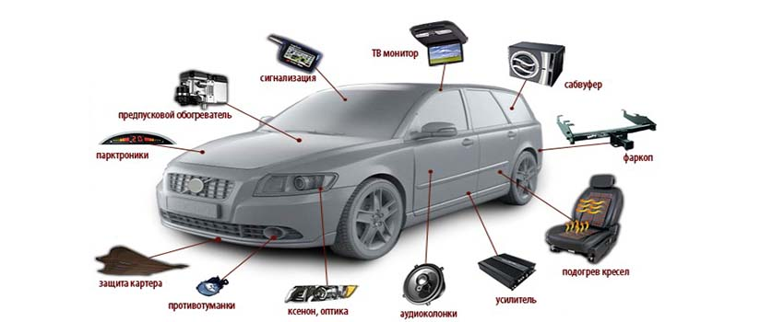

Рисунок 1 ‒ Пример дополнительного оборудования автомобиля

Время, когда все дилеры готовы действительно серьезно делать скидки на автомобили, начинается в ноябре-декабре. Автосалоны избавляются от машины уходящего года выпуска. Автомобили могут продавать по себестоимости, чтобы распродать модельный ряд [4].

* + 1. Ценообразование на рынке новых автомобилей

Ценообразование на рынке транспортных средств (ТС) в основном связано с затратной и меновой характеристиками автомобилей как товара. Ценообразование на подержанные автомобили включает в себя такие факторы, как: определение технического состояния транспортного средства, определение совокупного износа, определение преимуществ и недостатков разных подержанных автомобилей, их характеристик, уторговывание и т.п.

Жизненный цикл нового ТС - совокупность взаимосвязанных процессов создания и последовательного изменения состояния ТС от формирования исходных требований до окончания его эксплуатации или потребления и утилизации.

Для ТС предусматриваются следующие стадии жизненного цикла: исследования и проектирование, изготовление, сертификация безопасности и реализация ТС, эксплуатация и потребление расходных материалов и ГСМ.

Жизненный цикл на стадии эксплуатации ТС- период времени от появления конкретной модели автомобиля на рынке до ее замены более современно моделью с большим числом функций и возможных опций.

При оценке автомобилей большинство оценщиков пользуются самыми достоверными способами определения рыночной стоимости автомобиля, которые применяются в рамках сравнительного подхода в оценочной деятельности. Это обусловлено тем, что массовое производство позволило создать весьма развитый рынок продаж как новых, так и подержанных автомобилей. Стоимость же в данном случае – это расчетная величина, которая может выразить количественно полезность объекта оценки (автомобиля) в денежном эквиваленте. Т.е. стоимость сама по себе не является постоянной константой, а может изменяться во времени как функция денег. В общем виде эту функцию можно записать следующим образом:

S = f ( t, П, q, Фх, Рх, n ), где

* f ‒ функция, связывающая значения ценообразующих факторов со стоимостью;
* t ‒ время;
* П ‒ полнота права собственности;
* q ‒ ограничения (обременения);
* Фх ‒ характеристики ТС;
* Рх ‒ характеристики рынка;
* n ‒ другие значимые ценообразующие факторы.

Именно поэтому, для оценки автомобилей наиболее подходящими методами являются методы сравнения ценообразующих факторов в рамках "рыночного" - сравнительного подхода. К таким факторам можно отнести:

* год выпуска,
* пробег,
* цвет,
* комплектацию,
* техническое состояние,
* количество владельцев,
* наличие повреждений,
* обслуживание по сервисной книжке и многие другие.

Однако в практике оценки транспортных средств наиболее часто встречаются первые пять. В конце концов никто не может сказать что там на самом деле с подержанным автомобилем не проведя полный инструментальный контроль и диагностику.

К целям оценки автомобилей относят целый ряд действий в рамках гражданско-правовых отношений. Это и купля-продажа, и дарение, и вступление в право наследования, списание, отчуждение по решению суда и многое другое. Так же оценка рыночной стоимости автомобиля производится при определении стоимости годных остатков автомобиля после ДТП, чтобы правильно расчитать ущерб после ДТП, когда автомобиль неремонтопригоден.

Факторы сравнения для различных классов ТС в значительной степени совпадают, поэтому приведенный выше некий единый набор факторов позволяет, во - первых, судить о функциональности того или иного ТС, во - вторых, сравнивать различные ТС одинакового назначения, сравнивая количественные характеристики определенного набора показателей. Единый набор может включать следующие пять групп факторов:

* функциональные факторы ТС, характеризующие важнейшие показатели реализации функции автомобиля (скорость, потребление топлива и т.п.);
* технологические факторы, связанные в возможностью и простотой ремонта ТС;
* экономические факторы, определяющие экономическую целесообразность использования рассматриваемого ТС;
* антропологические факторы, связанные с воздействием положительных или отрицательных параметров функционирования ТС на людей (мода, эргономичность, удобства и т.п.);
* экологические факторы, связанные с воздействием функционирования ТС на окружающую среду (экологический класс двигателя, возможность использования гибридного привода и т.п.).

Факторы, выраженные численными значениями, должны удовлетворять следующим условиям и требованиям:

* Условие измеримости. За факторы могут быть приняты только такие параметры, которые допускают возможность количественной оценки по какой - либо шкале измерений, в том числе шкале отношений, шкале интервалов, шкале порядка;
* Условие сопоставимости. Фактор сравнения должен иметь такие единицы измерения, которые позволяют сопоставлять ТС, произведенные в разное время и разными производителями;
* Условие исключения. За факторы сравнения могут быть приняты параметры, которые в первую очередь характеризуют технические параметры ТС;
* Условие постоянства. За факторы сравнения могут быть приняты такие параметры ТС, для которых всегда имеет место условие исключения [5].
  1. Обзор аналогов

За годы существования автомобилестроения было проведено большое количество исследований на тему падения цены автомобиля после покупки. Каждый автовладелец после использования автомобиля в течении нескольких лет хочет потерять как можно меньше денег при продаже, поэтому такие исследования пользуются популярностью. Рассмотрим некоторые из них.

* + 1. Исследование «Автостат»

Агентство «Автосатат» объявило провело масштабное исследование падения остаточной стоимости автомобилей в России. В «Автостате» разбили весь российский авторынок на две категории: «Стандарт» и «Премиум», в каждой из которых определили победителей по маркам и моделям, выяснив, сколько процентов первоначальной стоимости сохранит трехлетний автомобиль.

Так в масс-маркете в целом меньше всего теряют в цене автомобили марок Mazda, Toyota и Subaru. На рисунке 2 представлен рейтинг автомобилей в категории «Стандарт».

В «премиальном» наибольшее количество позиций заняли марки Volvo, Lexus и Porsche, но по моделям безоговорочное лидерство у Mercedes-Benz. На рисунке 3 представлен рейтинг автомобилей в категории «Премиум» [7].

Плюсы данного исследования:

* В исследовании исключались автомобили с повреждениями и автомобили, цена которых отличалась более чем на 50% от средней по рынку;
* В результатах отдельно представлен каждый сегмент автомобилей.

Исследование агенства «Автосатат» имеет так же некоторые минусы:

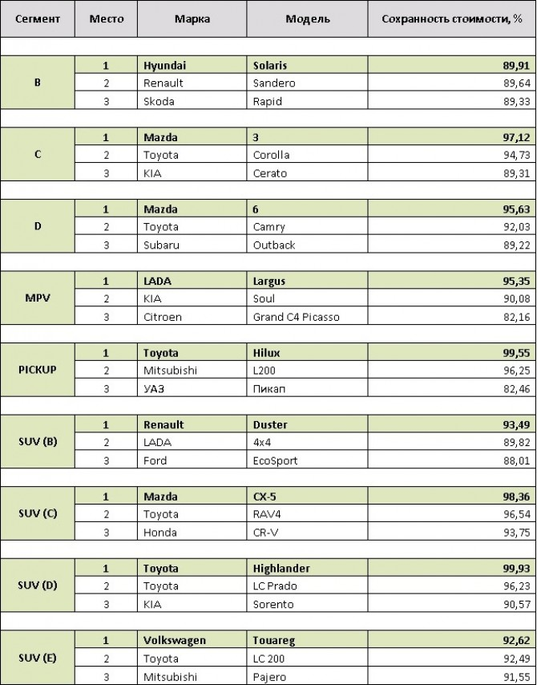

Рисунок 2 – Рейтинг автомобилей по данным агенства «Автостат»

* В результатах представлены только 3 модели, имеющие лучшие показатели среди конкурентов. Остальные автомобили не указаны;
* В исследовании не учитывались такие факторы как двигатель и коробка переключения передач, которые имеют важное значение в ценообразовании.

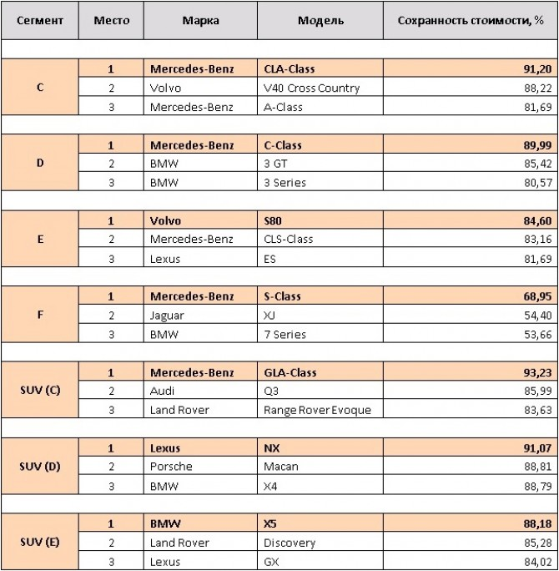

Рисунок 3 – Рейтинг автомобилей по данным агенства «Автостат»

* + 1. Исследование «CarPrice»

В результате проведённого исследования выяснилось, что некоторые автомобили стали для своих владельцев не таким уж и плохим инструментом инвестирования. Например Porsche Cayman II (981) за три года не только не подешевел, но даже прибавил в цене целых 11%.

Для удобства эксперты CarPrice разбили рейтинг на четыре группы — автомобили с остаточной стоимостью до 500 тыс. рублей; в ценовом диапазоне от 500 тыс. до 1 млн рублей; от 1 млн до 1,5 млн рублей и автомобили дороже 1,5 млн рублей.

Из-за того что цены продажи новых машин в конце 2014 — начале 2015 гг. вследствие резкого падения курса рубля изменялись еженедельно и фактически в течение двух месяцев выросли почти на 30%, авторы исследования решили в качестве начальной точки взять не цену машины в автосалоне, а цену её продажи в первый год эксплуатации, то есть на момент, когда рынок стабилизировался. В рейтинг были включены только массовые автомобили [8].

На рисунках 4 – 7 представлены фрагменты результатов исследования.

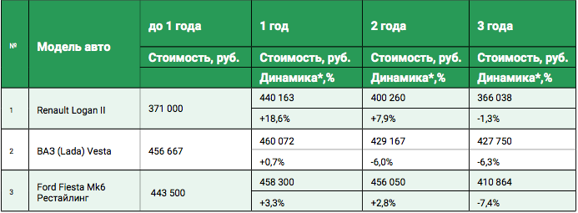

Рисунок 4 – Рейтинг автомобилей по данным «CarPrice» в первой группе

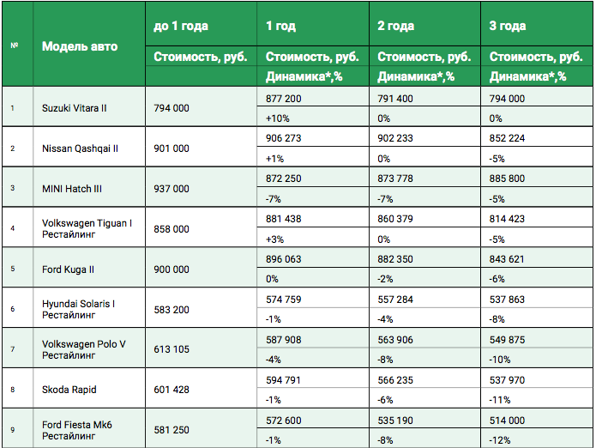

Рисунок 5 – Рейтинг автомобилей по данным «CarPrice» во второй группе

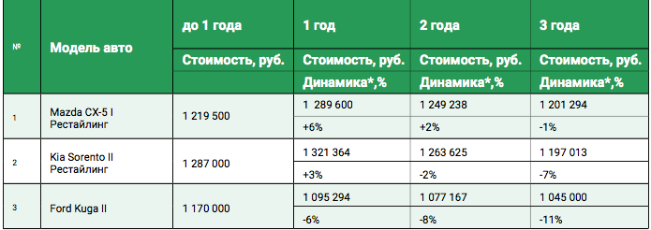

Рисунок 6 – Рейтинг автомобилей по данным «CarPrice» в третьей группе

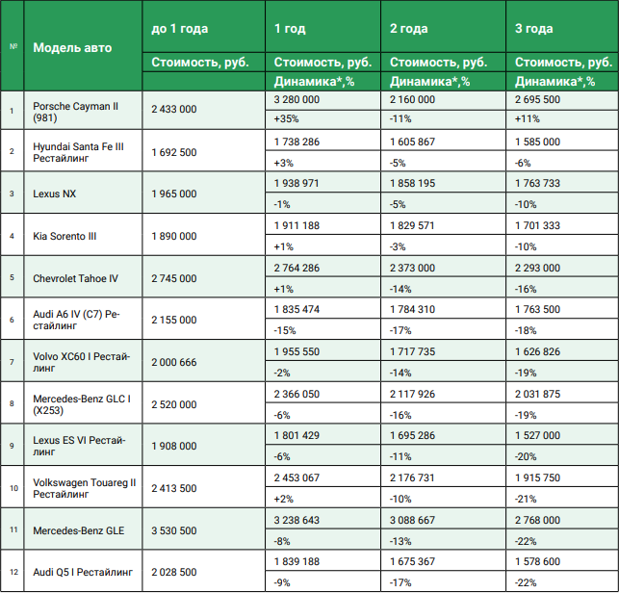

Рисунок 7 – Рейтинг автомобилей по данным «CarPrice» в четвертой группе

Плюсы данного исследования:

* В исследовании учитывалось резкое повышение цены на автомобили в России в период 2014 – 2015 годов;
* Каждая группа содержит около 20 моделей.

Минусы исследования:

* В исследовании не учитывались такие факторы как двигатель и коробка переключения передач, которые имеют важное значение в ценообразовании.

Рассмотренные исследования имеют несколько основных недостатков: отсутсвие факторов, влияющих на ценообразование и отсутсвие системы, в которой имелась бы возможность рассмотреть большинство моделей представленных на рынке и сравнить их.

* 1. Методы исследования

Исследование являет собой научный процесс изучения какого-либо явления. Научное исследование, которое основано на применении научного метода, предоставляет научные данные и теории для объяснения происхождения тех или иных субъектов [9].

Различаются два его взаимосвязанных уровня: эмпирический и теоретический. На первом устанавливаются новые факты науки и на основе их обобщения формулируются эмпирические закономерности. На втором уровне выдвигаются и формулируются общие для данной предметной области закономерности, позволяющие объяснить ранее открытые факты и эмпирические закономерности, а также предсказать и предвидеть будущие события и факты [10].

Методы эмпирического исследования:

* наблюдение,
* сравнение,
* измерение,
* эксперимент,
* материальное моделирование [11].

Рассмотрим каждый из них.

* + 1. Наблюдение

Наблюдение представляет собой активный познавательный процесс, опирающийся, прежде всего, на работу органов чувств человека и его предметную материальную деятельность, преднамеренное и целенаправленное восприятие явлений внешнего мира с целью изучения и отыскания смысла в явлениях. Суть его состоит в том, что изучаемый объект не должен подвергаться воздействию со стороны наблюдателя, то есть объект должен находится в обычных, естественных условиях. Это наиболее простой метод, выступающий, как правило, в качестве одного из элементов в составе других эмпирических методов.

Различают наблюдение прямое (визуальное), когда информацию получают без помощи приборов и наблюдение косвенное - информация получается при помощи приборов или автоматически при помощи регистрирующей аппаратуры.

Наблюдение как средство познания дает в форме совокупности эмпирических утверждений первичную информацию о мире [11].

* + 1. Сравнение

Oдин из наиболее распространенных методов познания. Недаром говорится, что «все познается в сравнении». Оно позволяет установить сходство и различие между предметами и явлениями.

Для того чтобы сравнение было плодотворным, оно должно удовлетворять двум основным требованиям:

* Сравниваться должны лишь такие явления, между которыми может существовать определенная объективная общность;
* Для познания объектов их сравнение должно осуществляться по наиболее важным, существенным (в плане конкретной познавательной задачи) признакам.

С помощью сравнения информация об объекте может быть получена двумя различными путями. Во-первых, она может выступать в качестве непосредственного результата сравнения. Во-вторых, очень часто получение первичной информации не выступает в качестве главной цели сравнения, этой целью является получение вторичной, или производной информации, являющейся результатом обработки первичных данных. Наиболее распространенным и важным способом такой обработки является умозаключение по аналогии [11].

* + 1. Измерение

B отличие от сравнения является более точным познавательным средством. Измерение есть процедура определения численного значения некоторой величины посредством единицы измерения. Ценность этой процедуры в том, что она дает точные, количественно определенные сведения об окружающей действительности. Важнейшим показателем качества измерения, его научной ценности является точность, которая зависит от усердия ученого, от применяемых им методов, но главным образом — от имеющихся измерительных приборов. В числе эмпирических методов научного познания измерение занимает примерно такое же место, как наблюдение и сравнение [11].

* + 1. Эксперимент

Частным случаем наблюдения является эксперимент. Эксперимент предполагает вмешательство в естественные условия существования предметов и явлений или воспроизведение их определенных сторон в специально созданных условиях.

Экспериментальное изучение объектов по сравнению с наблюдением имеет ряд преимуществ:

* в процессе эксперимента становится возможным изучение того или иного явления в «чистом виде»;
* эксперимент позволяет исследовать свойства объектов действительности в экстремальных условиях;
* важнейшим достоинством эксперимента является его повторяемость [11].
  + 1. Материальное моделирование

Моделирование - метод изучения объектов на моделях, позволяющий получать знания при помощи заменителей (моделей) реальных объектов. Модель - мысленная или материально реализованная система, замещающая другую систему, с которой она находится в состоянии сходства. Модель заменяет объект исследования и имеет некоторые общие свойства с изучаемым объектом. Материальные модели выполняются из вещественныз материалов. Метод моделирования позволяет получить информацию о различных свойствах изучаемых явлений на основе опытов с моделями.

Существует несколько видов материальных моделей:

* Пространственно подобные (геометрически подобные) - макеты или муляжи;
* Физически подобные;
* Математически подобные [1].

В данном исследовании будет применяться научный метод сравнения, так как для того, чтобы узнать падение цены со временем необходимо сравнивать цену на каждую модель автомобиля в зависимости от времени с ценой нового автомобиля.

1. Выводы

В результате проделанной работы были выполнены следующие пункты:

* Рассмотрены факторы влияющие на ценоообразование новых и подержанных автомобилей;
* Рассмотрены аналоги исследования и выделены их основные преимущества и недостатки;
* Рассмотрены методы научного исследования и выбран метод, который будет применяться в данном исследовании.

Список использованных источников

1. Информационно-образовательный портал для учителя информатики и ИКТ [Электронный ресурс]. URL: https://ru.wikipedia.org/wiki/Автомобильный_рынок (дата обращения: 03.10.2018).
2. Автомобильный рынок [Электронный ресурс]. URL: https://ru.wikipedia.org/wiki/Автомобильный_рынок (дата обращения: 03.10.2018).
3. Формирование цены на автомобиль [Электронный ресурс]. URL: https://indrive.net/9467-formirovanie-ceny-na-avtomobili.html (дата обращения: 03.10.2018).
4. От чего зависят цены на авто в салоне [Электронный ресурс]. URL: https://www.kakprosto.ru/kak-877620-ot-chego-zavisyat-ceny-na-avto-v-salone (дата обращения: 03.10.2018).
5. Определение рыночной стоимости автомобиля [Электронный ресурс]. URL: https://kitocenka.ru/opredelenie-rynochnoy-stoimosti-avt (дата обращения: 06.10.2018).
6. Определение рыночной стоимости автомобиля [Электронный ресурс]. URL: https://kitocenka.ru/opredelenie-rynochnoy-stoimosti-avt (дата обращения: 06.10.2018).
7. Исследование «Автостат»: какой автомобиль меньше теряет в цене [Электронный ресурс]. URL: http://5koleso.ru/articles/novosti/issledovanie-avtostat-kakoy-avtomobil-menshe-teryaet-v-cene (дата обращения: 06.10.2018).
8. Какие бэушные автомобили дешевеют медленнее остальных? [Электронный ресурс]. URL: <https://life.ru/t/бизнес/1132067> /kakiie_beushnyie_avtomobili_dieshievieiut_miedliennieie_ostalnykh (дата обращения: 06.10.2018).
9. Исследование [Электронный ресурс]. URL: https://www.securitylab.ru/news/tags/%E8%F1%F1%EB%E5%E4%EE%E2%E0%ED%E8%E5/ (дата обращения: 20.10.2018).
10. Исследование [Электронный ресурс]. URL: https://dic.academic.ru/dic.nsf/enc_philosophy/4364/ИССЛЕДОВАНИЕ (дата обращения: 20.10.2018).
11. Научные методы исследования [Электронный ресурс]. URL: http://idschool225.narod.ru/metod.htm (дата обращения: 20.10.2018).